التربية التحضيرية
2017/2018
الأستاذ / جعيجع المهدي
المذكرات
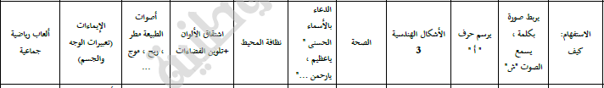

بسم الله الرحمن الرحيم
المستوى / السنة التحضيرية رقم المذكرة :......
النشاط / تعبير شفوي
الموضوع / أداة الاستفهام (( كيف ))
الكفاءة القاعدية / القدرة على استعمال أداة الاستفهام كيف .
مؤشر الكفاءة / . / يستعمل أداة الاستفهام كيف .
الوسائل / الصور – السبورة – الصور – كل مايراه المربي مناسبا.
إنجاز الحصة
المراحل | أهداف التعلم | أفعال التعليم /التعلم | السندات | التقويم
1/ وضعية الانطلاق  تنظيم الفضاء | إدخال الأطفال  في جو الدرس | يعرض المربي على أطفاله مشاهد أو صورا يكون مثلا :  أ – موز .  ب – حالة جو ممطر .  ج – طبيبة تفحص مريض .  د -- طفل صغير نائم .  التعبير التلقائي | * السبورة  * الصور | تشخيصي  إثارة الانتباه  الفضول  المشاركة
2/ مرحلة بناء التعلمات | استخراج الصيغة .  توظيف الصيغ .  -- إبداء الرأي .  -- تنمية الرصيد اللغوي .  -- توظيف اللغة  طرح السؤال بالأداة السابقة .  خلق وضعيات مختلفة . | الحصة الأولى  1/عرض الصورة(أ) وسؤال الاطفال :  كيف هو الموز ؟  الأطفال يجيبون . لذيذ / اصفر.....  2/ حوار بين الاطفال حول الصيغة كيف مع التنويع  كيف هو العنب ؟ / كيف هو العصير؟  كيف هو الإجاص ؟............  (المربي موجّه)  ( واحد يسأل والآخر يجيب والعكس ) | * الصور  المشاركة | تكويني  يعبر عن الصور  يجيب عن السؤال.  يبدي الحماس.  يتحاور مع زملائه.  يطرح السؤال.  يأخذ الكلمة بأدب.
2/ مرحلة بناء التعلمات |  | الحصة الثانية  /عرض الصورة (ب)وسؤال الاطفال :  كيف هي حالة الجو ؟  الأطفال يجيبون .: الجو ممطر  2/ حوار بين الاطفال حول الصيغة كيف مع التنويع  كيف هي السماء ؟ / كيف هو البحر؟  كيف هوالفيل ؟/ كيف هي النملة ؟  (المربي موجّه)  ( واحد يسأل والآخر يجيب والعكس ) | * الصور  * السبورة  * المناقشة
2/ مرحلة بناء التعلمات |  | الحصة الثالثة  /عرض الصورة (ج)وسؤال الاطفال :  كيف هو هذا الطفل ؟  الأطفال يجيبون . ... هو مريض .  2/ حوار بين الاطفال حول الصيغة كيف .  كيف حالك ؟ / كيف تمسك القلم ؟  كيف هو فلان ؟/ كيف هو زميلك ؟  (المربي موجّه)  ( واحد يسأل والآخر يجيب والعكس ) | * الصور  * السبورة  * المشاركة
2/ مرحلة بناء التعلمات |  | الحصة الرابعة  /عرض الصورة (د)وسؤال الاطفال :  كيف هو هذا الطفل ؟  الأطفال يجيبون . ... هو نائم .  2/ حوار بين الاطفال حول الصيغة كيف .  كيف يسير القطار ؟ / كيف هو الأسد ؟  كيف هي الرسوم المتحركة ؟/ كيف هو البحر ؟ | المناقشة  المشاركة  السرد | ينافس زملاءه في صياغة جملة استفهامية
3/ إعادة الاستثمار | -- صياغة جمل استفهامية.. | الحصة الأخيرة  في هذه الحصة نستغني عن الصور ونترك الأطفال يستعملون أداة الاستفهام : كيف  المربي يخلق وضعيات جديدة وينوع.  المربي يوجه أطفاله ويحفزهم على الاتيان بأمثلة مع تشجيعهم .  ملاحظة : توجيه الطفل إلى: القسم / المطعم/ الساحة / المنزل للاتيان بجمل استفهامية جديدة. | الإجابات الفردية | تحصيلي :  يتفاعل مع صياغة الجمل الاستفهامية .

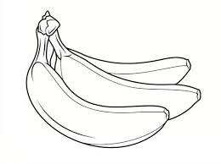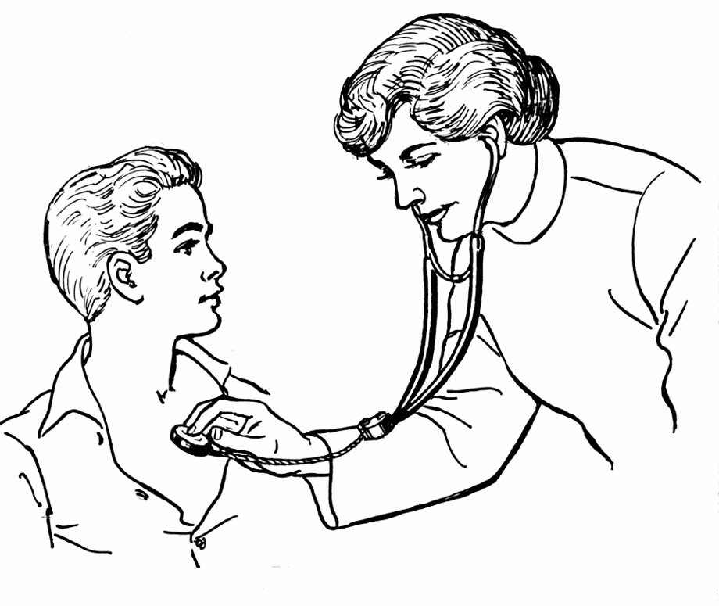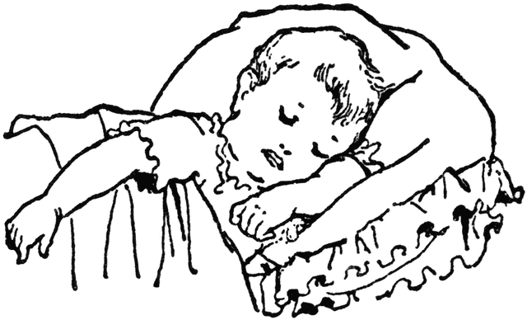

الفئة المستهدفة : التعليم التحضيري رقم المذكرة : .....
النــــشاط : قــــــراءة
الموضوع : أسمــــع الشين . الحصة (1)
الكفاءة القاعدية المستهدفة: القدرة على تعيين صوت في كلمة .
مؤشر الكفاءة : يستعمل مفردات .
يميز بين السين والشين .
الوسائل : صور تحتوي حرف الشين / السبورة /.........................
سيرالوضعية | وضعية التعليم | وضعية التعلم | مؤشر التعلم
( وضعية الانطلاق) | التعليمة رقم 1 :  تعرض المعلمة صورا وتطلب من التلميذ تسميتها .  صورة شجرة – صورة شمس – صورة شمعة  تطلب منهم تسمية الحرف الذي تبدأ به هذه الكلمات .  حرف ش | يسمي الطفل محتوى كل صورة .  يسمي الحرف (ش) | يكتشف الحرف الجديد سماعا
بناء  التعلمات | التعليمة رقم 2:  تحكي المعلم قصة الحرف ش للأطفال وتتفق معهم على التصفيق كلما سمعوا الحرف المقصود .  قصة الحرف شين  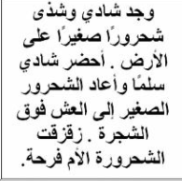 | يستمع الأطفال جيدا للقصة  يصفقون كلما كان هناك صوت شين  يصحح الطفل الخطا بترديده للمفرة الت أخطأ فيها . | يميز بين الحرف شين والحرف سين .  يستمع جيدا للقصة ويعين الصوت .
وضعية  استثمار المكتسبات | توظيف المعارف  مطالبة الاطفال بالإتيان بكلمات فيها حرف الشين .  التصحيح الجماعي . | يتنافس الأطفال في استعمال كلمات تحوي الحرف . | -يثبت معارفه عن طريق التوظيف في وضعيات أخرى

الصور

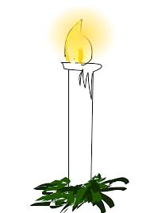

بسم الله الرحمن الرحيم
المستوى : السنة التحضيرية رقم المذكرة :......
النشاط: كتابة .
الموضوع : ارسم خطوطا .
الكفاءة القاعدية : القدرة على رسم خطوط في اتجاه معين .
مؤشر الكفاءة: يسمي أنواع الخطوط.
الوسائل: ألواح/ سبورة / أقلام / ............
إنجاز الحصة
سيرورة الحصة | وضعية التعليم | وضعية التعلم | التقويم
الانطلاق | يأخذ المربي وضعا مناسبا للأطفال .  مراجعة رسم خطوط مدروسة على اللوحة . | يجلس الأطفال بشكل يراه المربي مناسبا . | تشخيصي  تنظيم الفضاء
بناء التعلمات | يرسم المربي مايوجد في كتاب النشاط ص 24 على السبورة  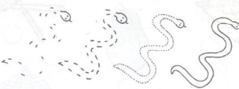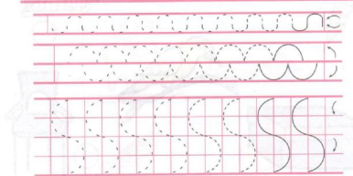  - مطالبة الأطفال بإكمال رسم الخطوط حسب الاتجاه المحدد . | - يرسم الأطفال خطوطا أفقية وعمودية ومائلة محاكاة في الفضاء وعلى الطاولة وعلى اللوحة .  - مراقبة الكتابة  - تصحيح الوضعيات  - مراقبة تصحيح طريقة الجلوس. | تكويني  - المحاكاة  - رسم الخطوط  - تصحيح الوضعيات  - طريق الجلوس
استثمار المكتسبات | ملاحظة الخطوط في دفتر النشاط .  رسم الخطوط جسب الاتجاه المحدد .  مساعدة المتعثرين . | يرسم خطوطا منحنية بطريقة سليمة وفي وضعية صحيحة . | ختامي  يربط بين النقاط في اتجاه محدد

بسم الله الرّحمن الرّحيم
المستــــــوى : السنة التحضيرية المذكرة رقم:................ الموضــــــــوع: الأشكال الهندسية ( 3 ) مجال التعلــم: الرياضيات
الكفاءة القاعدية: القدرة على التمييز بين الأشكال الهندسية .
مؤشر الكفـاءة: ــ يقرأ دليل الألوان .
الوسائــــــــل الجماعية : النموذج المرفق بحجم كبير - السبورة – الأقلام
الوسائــــــــل الفردية : النموذج المرفق بحجم صغير - السبورة – الأقلام – دفتر النشاط
إنجــــــاز الحصة

التقويم | السندات و الوسائل | أفعال التعليم /التعلم | أهداف التعلم | سيرورة الحصة
تشخيصي  يرسم الأشكال المطلوبة . | اللوحة  القلم  السبورة | مطالبة الاطفال بإخراج الألواح ورسم الأشكال الهندسية الآتية :  مربع – مثلث – دائرة – مستطيل | رسم أشكال هندسية | ـوضعية الانطلاق:  اثارة الوضعية
تكويني  التمييز بين الأشكال  قراءة دليل الألوان  الالتزام بقواعد الدليل  تنفيذ التعليمات  عرض الإجراءات للمناقشة  اختيار الإجراء الأكثر نجاعة | النموذج المصغر  النموذج المكبر  السبورة  الأقلام الملونة  الأقلام | ـ شروط التنفيذ : يوزع المعلم النموذج المصغر على الأطفال . ويعلق المكبر على السبورة .  التعليمة : لاحظوا ثم لونوا الأشكال وفق دليل الألوان المقترح .  ـ الإجراءات الممكنة : يلاحظ الأطفال ويلونون الأشكال وفق دليل الألوان المقترح . العرض والمناقشة : مناقشة حول ماتم التوصل إليه  التصحيح الجماعي على السبورة .  التصحيح الفردي .  الحوصلة : لونت المربعات بـالأزرق ولونت المستطيلات بالأخضرـ ولونت المثلثات بـالأحمرولونت الدوائر بـالبرتقالي | النشاطات والتعليمات  الشروع في إجراء الحل  الحوصلة  تنظيم التعلمات الجديدة وتصديقها | بناء التعلمات:  مرحلة التجريب والتجسيد
ختامي  عرض الحلول ومناقشتها  والتصديق عليها وإبداء الرأي | دفتر النشاط  أقلام التلوين  السبورة | تطبيق  ـ اجراء حوار مع التلاميذ حول الوضعية المقترحة مع شرح التعليمات . ص25  ـ شروع التلاميذ في العمل الفردي  ـ التصحيح الجماعي ثم الفردي | النشاط الفردي  تعزيز وتدعيم المعارف السابقة | الاستثمار

النموذج 1

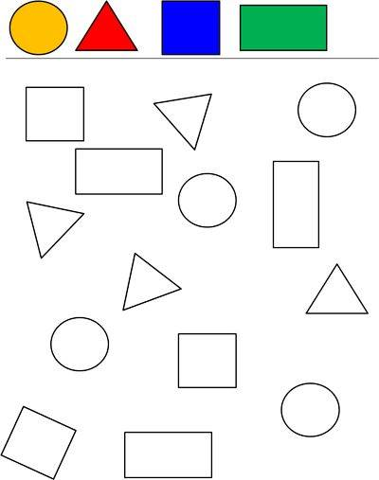

المستوى : القسم التحضيري . المـــــادة : تربية علمية
الوحــدة: الصحـــــــة الكفاءة القاعدية: القدرة استخرج المعارف العلمية الأولية حول التغذية عند الإنسان .
مؤشر الكفـــــاءة:ــ يحافظ على صحة جسمه .
الوسائل : أغذية متنوعة ، صور الكتاب ، صور لأغذية .
إنجاز الحصة
التقويم | أفعال التعليم / التعلم | وضعيات وأنشطة التعلم | سيرورة الحصة
تشخيصي  تسمية المجموعات  الغذائية | يذكر المجموعات الغذائية :  مجموعة الخضر.  مجموعة الفواكه .  مجموعة اللحوم ومشتقاتها .  مجموعة الحليب ومشتقاته . | يدعو المربي أطفاله إلى ذكر المجموعات الغذائية التي درسوها | ـ وضعية الانطلاق
تكويني  المشاركة  الملاحظة  المقارنة  الترتيب  التوظيف  التصنيف | يسمي محتويات الصور.  يصنف محتويات الصور إلى ثلاث مجموعات حسب حاجة الجسم إليها .  يسمي المجموعات الثلاث  دهون / بروتينات / ماء وأملاح وفيتامينات .  يوظف مكتسباته السابقة .  يحصل على وجبة غذائية متوازنة .  يسمي أغذية . | الملاحظة والتجريب  يكشف المربي عن 3 صور تحتوي الأولى أغذية تمد الجسم بالطاقة .  تحتوي الثانية على أغذية مهمة لنمو الجسم .  تحتوي الثالثة على أغذية مهمة لنمو الجسم ووقايته من الأمراض .  يطالب الأطفال بتسمية محتويات الصور .  يقوم المربي وأطفاله بتصنيفها إلى ثلاث مجموعات :  المجموعة الأولى : دهون .  المجموعة الثانية : بروتينات .  المجموعة الثالثة : ماء واملاح وفيتامينات .  الممارسة  توظيف المكتسبات للحصول على وجبة غذائية متوازنة .  مثال1:  خبز + عدس + تفاح + لحم + ماء  مثال 2:  كسكس + عنب + دجاج +ماء  مثال 3 :  خبز + سمك + سلاطة + عصير الفواكه + ماء | ــ مرحلة بناء التعلم
ختامي  الاقتراح وإبداء الرأي | يختار الطفل وجبة غذائية متوازنة . | الاكتشاف  يسمح هذا النشاط بمقاربة أولية للتصنيف على أساس معيار ما ، أي يحصل على وجبة غذائية متوازنة اعتبارا من حاجة الجسم . ص33  كل طفل يختار وجبة غذائية متوازنة | استثمار المكتسبات

النموذج

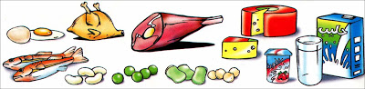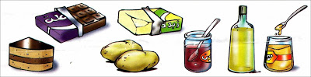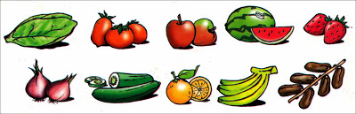

بسم الله الرحمن الرحيم
المستوى / السنة التحضيرية رقم المذكرة :......
النشاط / تربية مدنية
الموضوع / نظافة المحيط .
الكفاءة القاعدية / القدرة على المحافظة على نظافة المحيط .
مؤشر الكفاءة / يحافظ على البيئة .
الوسائل / المشاهد – السبورة – الوثائق – الصور – كل ماهو مناسب .
إنجاز الحصة
المراحل | أهداف التعلم | أفعال التعليم /التعلم | السندات | التقويم
1/ وضعية الانطلاق  تنظيم الفضاء | إدخال الأطفال في جو الدرس. | بعد تهيئة جو الدرس يسأل المربي أطفاله:  أين نرمي الأوساخ ؟ | المناقشة الجماعية العامة . | تشخيصي  يجيب عن السؤال
2/ مرحلة بناء التعلمات | النشاط الاول :  حث التلاميذ على ملاحظة المشاهد لمعرفة محتواها وتسميتها . | عرض المشاهد /  طرح أسئلة على الأطفال :  ماذا يفعل هؤلاء ؟ ................  لماذا ينظفون الحي؟................  كيف أصبح الحي ؟................  وماذا يفعل هؤلاء ؟ ......يغرسون ....  ماهي أدوات الغرس التي يستعملونها ؟  هل تحب الغرس؟.....................  لماذا ؟............................ | المشاهد  السبورة  المناقشة | تكويني  -- يعبر عن المشاهد.  -- يجيب عن الأسئلة .  -- يبني معارفا .
2/ مرحلة بناء التعلمات | النشاط الثاني:  يذكر الأطفال قواعد التغذية السليمة بعد مشاهدتهم للصور . | كيف تحافظ على نظافة المحيط ؟  1 – لا أرمي الأوساخ والقاذورات .  2 – أغرس الأشجار .  3 – أرمي الأوساخ في مكانها المخصص. | المشاهد والصور  المشاركة الفعالة | -- يحوصل قاعدة يذكر فيها كيفية المحافظة على نظافة المحيط.  -- يبني معارفا .  - يعرف أهمية المحافظة على نظافة المحيط .
3/ إعادة الاستثمار | النشاط الثالث  يحفظ المفاهيم الأساسية المستخلصة | طرق المحافظة على نظافة المحيط ؟  1 – لا أرمي الأوساخ والقاذورات .  2 – أغرس الأشجار .  3 – أرمي الأوساخ في مكانها المخصص. | أسئلة ومناقشة | تحصيلي :  هل هناك طرق أخرى للمحافظة على نظافة المحيط ؟  اذكرها .

المشاهد

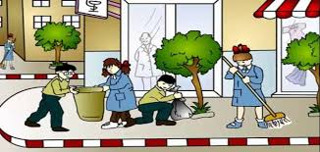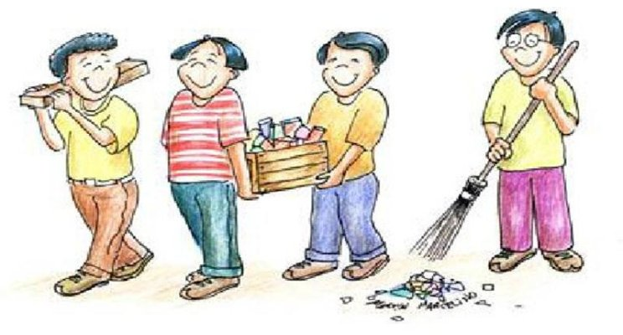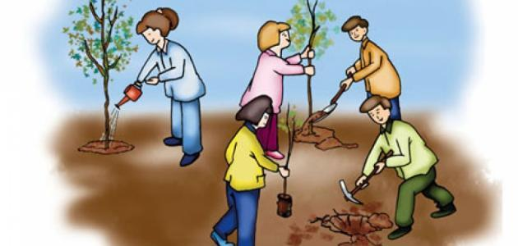

المستوى / السنة التحضيرية رقم المذكرة :......
النشاط / تربية إسلامية .
المجال / سلوك .
الموضوع / الدعاء بالأسماء الحسنى (( يارحمن.....ياعظيم ......)
الكفاءة القاعدية / القدرة على الدعاء بالأسماء الحسنى (الرحمن / العظيم) في الحياة اليومية.
مؤشر الكفاءة / يمارس السلوك الإيجابي.
الوسائل : السبورة .

الوضعيات | وضعيات وأنشطة التعلم | أهداف التعلم | التقويم
وضعية الانطلاق | يوجه المربي أطفاله إلى البسملة المكتوبة أعلى السبورة .  دعوة البعض للتلفظ بها .  ماذا تعني هذه الألفاظ ياأطفال (الله – الرحمن - الرجيم) ؟  هل تعرفون أسماء أخرى لله عز وجل ؟ | يجيب عن الأسئلة . | تشخيصي  الاجابات الفردية .
بناء التعلمات | استخراج اسم الله (الرحمن)من البسملة (بسم الله الرحمن الرحيم)  هل تعرفون معنى هذا الاسم ؟  الرحمن هو الذي يرحم عباده ويعطف عليهم ويرزقهم جميعا .وليس لرحمته نهاية .  ونحن ندعوه بهذا الاسم فنقول: يارحمن .......  يطلب المربي من طفل أن يقرأ سورة من القرآن ثم يسأل :  ماذا قال زميلكم في الأخير ؟  صدق الله العظيم  استخراج اسم الله (العظيم)  هل تعرفون معنى هذا الاسم (العظيم)  العظيم هو الذي يخافه الخلق ةيهابونه وليس لعظمته نهاية .  ونحن ندعوه بهذا الاسم فنقول: ياعظيم .......  كيف ندعو الله بأسمائه السابقة ؟  يارحمن...............  ياعظيم................ | يستخرج الاسم المقصود (الرحمن)  يعرف معنى الرحمن .  يستخرج الاسم المقصود (العظيم)  يعرف معنى العظيم  يدعو بأسماء الله الحسنى (الرحمن – العظيم ) | بنائــــي  الاستخراج.  فهم المعنى  الدعاء بالاسمين .
استثمار المكتسبات | كيف تدعو الله بهذين الاسمين .  يارحمن ارحمني / يارحمن احفظ والديّ / يارحمن وفقني في دراستي  ياعظيم أدخلني الجنة /ياعظيم ارحم والديّ / ياعظيم سامحني | يستثمر معارفه .  يذكر أمثلة عن الدعاء بالأسماء الحسنى . | ختامـــي  يدعو بأسماء الله الحسنى في مواقف حياتية تصادفه .

المـــادة : تربية تشكيلية (رسم) القسم التحضيري
الموضـوع : اشتقاق الألوان (تلوين فضاءات)
الكفاءة القاعدية : القدرة على اختيار الألوان المناسبة و التذوق الفني ومزج الألوان .
مؤشر الكفاءة : يمزج الألوان ويلون بها .
الوسائل / أدوات الرسم – النموذج (( واحد كبير الحجم كوسيلة جماعية . وبحجم صغير للتلميذ))

إنجاز الحصة
التقويم | أهداف التعلم | الأنشطة والمحتويات | الوضعيات
تشخيصي  - مادا تلاحظ؟  - هل يمكنك أن تلون هذه الحيوانات ؟ | يسمي بعض الحيوانات .  يقترح ألوانا للتلوين .  يضع فرضيات للمشكل . | يطالب المعلم أطفاله بذكر بعض الحيوانات .  يعرض المعلم على أطفاله الرسم بحجم كبير ويسأل :  أين تعيش السمكة ؟/ ؟/ كيف نلونها ؟ .  سنلون اليوم السمكة بالبنفسجي والسلحفاة بالأخضر والبطة بالبرتقالي دون استعمال هذه الالوان . | وضعية الانطلاق  الإشكالية
تكويني  كيف نحصل على اللون الأخضر بالمزج ؟  كيف نحصل على اللون البرتقالي بالمزج ؟  كيف نحصل على اللون البنفسجي بالمزج ؟ | يترجم مدلول الرسم و يكشف أشكاله السطحية.  يتمكن من وضع حلول للمشكل.  يمزج الألوان مثنى مثنى للحصول على لون ثالث .  يتعرف على الخامات و يسمي الألوان.  يكتشف تقنيات و بعض فنيات الرسم. | - يعلق المعلم النموذج المكبر على السبورة.  - يوزع المعلم نموذج الرسم المصغر على أطفاله.  - يخرج الاطفال أدوات الرسم.  - يترجم المتعلم مدلول الرسم المعروض عليه و يفتح مناقشة مع معلمه ، للتعرف أكثر على حيثياته  المعلم: اليوم يأطفال سنمزج بين اللون الأصفر واللون الاحمر ونلون البطة.  يلون المعلم البطة بينما الأطفال يحاكونه على رسوماتهم .  نفس العمل مع السلحفاة (( أصفر +أزرق))  وكذا السمكة (( أحمر + أزرق )) | وضعية بناء التعلمات  الحـــل
ختامي  هل أعجبك رسم زميلك ؟  لماذا ؟ | يكتسب مهارة الرسم التدريجي .  ينمي لديه كفاءة العمل الذاتي | - ينهي رسمه بوضع لمسة فنية و هو يردد و يقول : أنا مبدع – أنا موهوب – انا فنان  - يظهر رسمه لزملائه قصد إظهار إمكاناته .  - يشعر بفرحة إنهاء عمله من خلال تشجيع معلمه له و تحفيزه للعمل الأفضل مستقبلا . | استثمار المكتسبات
نموذج الرسم

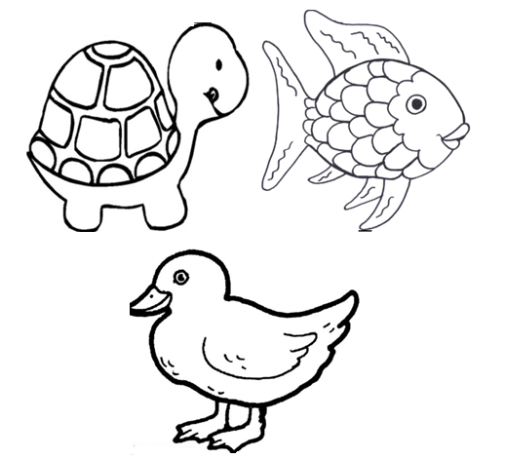

المستــــــــوى :القسم التحضيري . المذكرة: .......
المـــــــــــــادة : تربية بدنية .
الموضــــــــوع: ألعاب رياضية جماعية
الكفاءة القاعدية : القدرة على اللعب الجماعي .
مؤشر الكفاءة : ـ يحترم قواعد اللعب.
الوسائل : – لباس رياضي – كل ماهو مناسب .
إنجــــــــاز الحصــــة
المراحل | افعال التعليم /التعلم | التوجيهات | التقويم
المرحلة التحضيرية  (مرحلة الإحماء العام) | تؤدى هذه المرحلة بعد استعداد التلميذ لتنفيذ المطلوب منه كالآتي :  1/ الجري الخفيف .  2/ الجري في اتجاه معكوس .  3/ الجري بخطوات ثقيلة .  4/ الجري من وضعية رقود .  يفصل كل تمرين عن سابقه بعملية الشهيق والزفير . | ترك مسافات بين الأطفال .  عدم فقدان التوازن  التصحيح الفردي والجماعي للأخطاء .  يفصل بين كل نشاط وآخر بعملية التنفس (شهيق - زفير) | تشخيصي  يستعد لتنفيذ المطلوب .  ينفذ المطلوب .  يجري من وضعية رقود .  يتنفس بعمق مع ثني الجسم للأمام .
المرحلة الرئيسية | . اللعبة : الباز والعصافير  ـ يصطف التلاميذ ( العصافير) على أحد خطي عرض الملعب  ـ يعين المعلم تلميذا بدور الباز ،يأخذ مكانه داخل الملعب.  ـ عند الإشارة تحاول العصافير عبور الملعب مجتنبة الباز .  ـ كل عصفور يلمس من طرف الباز يصبح بدوره بازا مساعدا للأول أو يقصى من اللعب .  ـ يعلن فائزا العصفور الذي بقي الأخير دون أن يمسك . | فهم المطلوب .  التنويع في الانطلاق  احترام قانون اللعب  إعادة المحاولة .  تجنب الحوادث .  الشجيع والتحفيز . | تكويني  يحترم المنافس .  يعيد المحاولة .  ينجز الحركات .  ينافس للحصول على الفوز.
المرحلة الختامية | حوصلة ما جاء في الحصة .  إعلان النتائج .  المشي في الساحة و تقديم أنشودة .  العودة إلى الهدوء . | العودة إلى القسم بهدوء . | ختامي  يستعيد حالته الطبيعية .

